2019汉语桥比赛中学生高级组题库
一、国情部分

1. 中国洋山深水港四期自动化码头是全球最大的自动化码头，该码头已于2017年底在 开港运营。
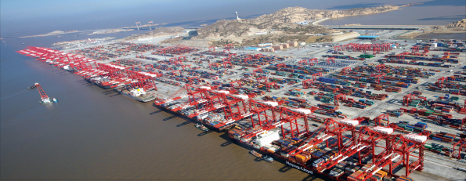
A. 上海 B. 天津 C. 深圳
答案：A

2. 铁路是中国最重要的运输方式之一， 是贯穿中国南北的交通大动脉。
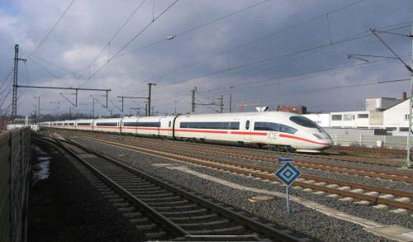
A. 青藏铁路 B. 京沪铁路 C. 京广铁路
答案：C

3. 中国的 ，是世界最长的跨海大桥。
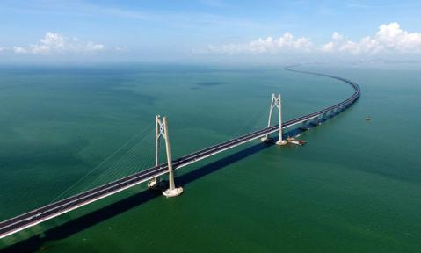
A. 武汉长江大桥 B. 港珠澳大桥 C. 杭州湾跨海大桥
答案：B

4. 中国有用12种动物纪年的传统，今年（2019年）是 年。
A. 狗 B. 猪 C. 牛
答案：B

5. 是中国最大的天然林区，被称为“林海”。
A. 东北林区 B. 西南林区 C. 南方林区
答案：A

6. 是中国南方和北方的天然分界线。
A. 喜马拉雅山 B. 秦岭──淮河 C. 黄山
答案：B

7. 在中国，每年6月7-8日举行的高考，是 。
A. 高中招生考试 B. 大学招生考试 C. 研究生招生考试
答案：B

8. 中国有56个民族，其中人口最多的是 。
A. 回族 B. 壮族 C. 汉族
答案：C

9. 中国的国旗上有 颗五角星。
A. 4 B. 5 C. 6
答案：B

10. 被誉为“世界第八大奇迹”的秦始皇兵马俑位于 。
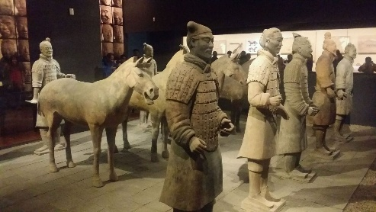
A. 南京 B. 洛阳 C. 西安
答案：C

11．中国水资源地区分布不均匀，为解决北方缺水问题，国家开启了 工程。
A. 南水北调 B. 北水南调 C. 东水西调
答案: A

12. 为了长距离、大容量传输电能，中国采用的方法是 。
A. 特高压 B. 南水北调 C. 西气东输
答案：A

13. 中国2014年提出的“精准扶贫”计划，将于2020年实现 脱贫。
A. 全部贫困居民
B. 2/3贫困居民
C. 1/2贫困居民
答案：A

14. 2018年6月，上海合作组织峰会（“上合组织”）在中国 成功举办。
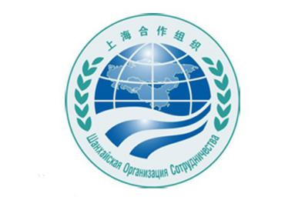
A. 杭州 B. 青岛 C. 上海
答案：B

15. “一带一路”是“丝绸之路经济带”和“ ”的简称，它旨在积极发展与“丝绸之路”沿线国家的经济合作伙伴关系。
A. 21世纪海上丝绸之路
B. 21世纪陆上丝绸之路
C. 海上丝绸之路
答案: A

16. 近年来，城市里 的大量出现，有利于缓解堵车现象，体现了人们“绿色出行”的理念。
A. 手机 B. 网购 C. 共享单车
答案：C

17. 到2017年3月，中国高速公路通车总里程达到125373公里，居世界 。
A. 第一 B. 第二 C. 第三
答案：A

18. 目前，由中国研制的运算速度世界第一的超级计算机，名叫“ ”。
A. 天河二号 B. 神威·太湖之光 C. 天河一号
答案: C

19. ，中国开始实行改革开放政策。
A. 1976年 B. 1978年 C. 1992年
答案: B

20. ，中国正式加入世界贸易组织。
A. 1996年 B. 2001年 C. 2008年
答案: B

21. 中国──东盟自由贸易区于 正式全面启动。
A. 2010年 B. 2008年 C. 2013年
答案: A

22. 著名水利工程都江堰，位于中国 省。
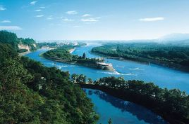
A. 云南 B. 四川 C. 河北
答案: B

23. 中国行政区划设有四个直辖市，它们分别是 。
A．北京 南京 成都 上海
B．北京 上海 天津 重庆
C. 北京 上海 广州 深圳
答案：B

24．云南有九大高原湖泊，其中面积最大的是 。
A. 洱海 B. 抚仙湖 C. 滇池
答案：C

25. 是中华民族的发祥地，被称为“中华民族的摇篮”。
A. 长江 B. 黄河 C. 珠江
答案：B

26. 在中国的各种地形中， 的比例最大。
A. 山地 B. 平原 C. 盆地
答案：A

27. 中国的国庆节是每年的 。
A. 7月1日 B. 8月1日 C. 10月1日
答案：C

28. 下列国家中，领土与中国不接壤的国家是 。
A. 尼泊尔 B. 缅甸 C. 泰国
答案：C

29. ，澳门回归中国。
A. 1999年 B. 1998年 C. 1997年
答案：A

30. 中国最大的咸水湖是 。
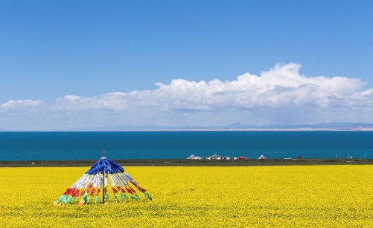
A. 西湖 B. 青海湖 C. 洞庭湖
答案：B

31. 中国行政区划设有两个特别行政区，一个是香港，另一个是 。
A．澳门 B．深圳 C. 海南
答案：A

32. 是中国乃至世界上最大的水力发电站。
A. 葛洲坝水电站 B. 长江三峡水电站 C. 刘家峡水电站
答案：B

33. 中国最热的地方是 ，7月平均气温达33℃，极端最高气温达49.6℃。
A. 吐鲁番盆地 B. 西安 C. 武汉
答案：A

34. 著名旅游景点张家界武陵源风景名胜区位于 省。
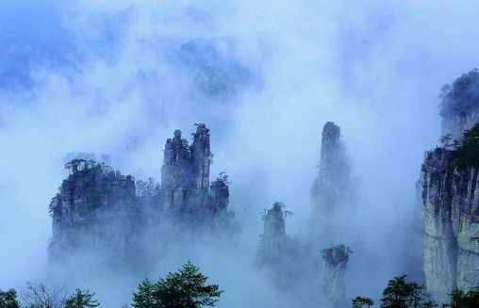
A. 湖南 B. 安徽 C. 江西
答案：A

35. 下列动物中， 是中国特有的动物。
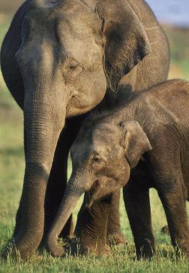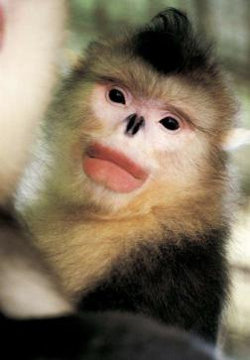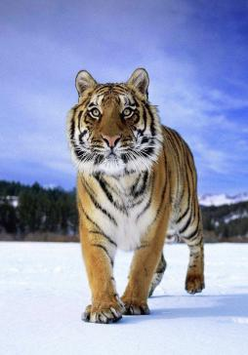
A.亚洲象 B.滇金丝猴 C.东北虎
答案：B

36. 现在通用的第五套一百元人民币背面的图案为 。
A. 布达拉宫 B. 桂林山水 C. 人民大会堂
答案：C

37. 普洱茶主要产自 省。
A. 浙江 B. 云南 C. 福建
答案：B

38. 中国的主要河流多发源于 。
A. 黄土高原 B. 云贵高原 C. 青藏高原
答案：C

39. 2018年4月，博鳌亚洲论坛年会在中国 举办。
A.深圳 B.杭州 C.海南
答案：C

40. 中国的行政区划中有五个自治区，分别是西藏自治区、新疆维吾尔自治区、内蒙古自治区、宁夏回族自治区和广西 自治区。
A. 苗族 B. 白族 C. 壮族
答案：C

二、语言文字部分

1. 我今天 了给他打电话。
A．望 B. 忘 C. 网
答案：B

2. “我把一颗种子种在了花园里”中，划线汉字的正确读音是 。
A．zhǒnɡ zhǒnɡ B. zhònɡ zhǒnɡ C. zhǒnɡ zhònɡ
答案：C

3. “保罗一米七七，马克一米八。”下列说法正确的是 。
A．马克没有保罗高
B．马克比保罗高很多
C．马克比保罗高一点儿
答案：C

4. 我昨天晚上 在看书。
A．正 B. 总是 C. 一直
答案：C

5. 下列句子中，正确的是 。
A. 马克是骑自行车来学校的
B. 玛丽昨天是吃饭在学校食堂的
C. 保罗是下个星期去北京的
答案：A

6. 他在北京生活了一年，该会说汉语了 ？
A. 呢 B. 嘛 C. 吧
答案：C

7. 从你家到学校有 ？
A．多长 B. 多远 C. 多近
答案：B

8. 下列句子中，正确的是 。
A. 我去上班坐地铁
B. 他听着音乐跑步
C. 他们喝咖啡着聊天
答案：B

9. 看图片，选择正确的句子：
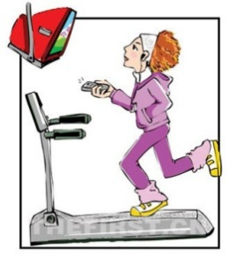
A. 她看电视跑步。
B. 她看着电视跑步。
C. 她看电视跑着步。
答案：B

10. A：你学汉语学了多长时间了？
B： 。
A．我学汉语学了三年了
B. 我三年学汉语
C. 我学三年汉语
答案：A

11. 下列句子中，正确的是
A. 他每天晚上在公园散步散步。
B. 我们商量商量这件事吧。
C. 他对我点头了点头就走了。
答案：B

12. 下列句子中，量词使用正确的是 。
A. 她穿了一副运动鞋
B. 我家旁边有一个河
C. 他开了一辆大卡车
答案：C

13. 爱迪生对妈妈说：“ 晚上也有太阳，那 好了。”
A. 如果的话……就……
B. 如果……那么……
C. 如果……就……
答案：C

14. 看图片，选择正确的句子：
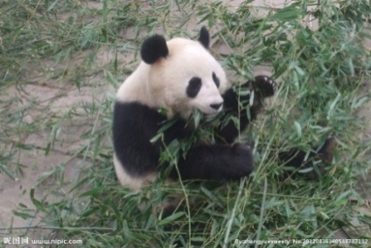
A. 熊猫的食物不是草就是竹子。
B. 熊猫的食物不是草而是竹子。
C. 熊猫的食物不是草不是竹子。
答案：B

15. 下列句子中，正确的是 。
A. 风越来越刮大
B. 风越刮越大
C. 风越来越刮
答案：B

16. 他飞快 跑了过去。
A．的 B. 地 C. 得
答案：B

17. 下列句子中，正确的是 。
A. 我觉得这件衣服一点儿贵
B. 他的腿好了，现在他会走路了
C. 你不能在这儿抽烟
答案：C

18. 下列句子中，正确的是：
A. 上课铃响了，大家都走进去教室了。
B. 上课铃响了，大家都走进教室去了。
C. 上课铃响了，大家都走教室进去了。
答案：B

19. A：你同屋汉语说得怎么样？
B： 。
A．他说汉语说流利
B. 他说汉语得很流利
C. 他说汉语说得很流利
答案：C

20. 看图片，选择正确的句子：
A. 有一杯咖啡放在桌子。
B. 桌子上放着一个咖啡。
C. 桌子上放着一杯咖啡。
答案：C

21. 看图片，选择正确的句子：
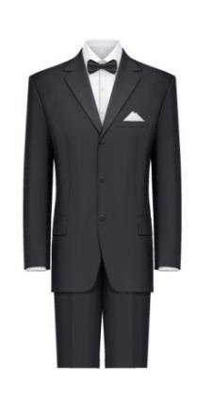
A. 他买了一双西装。
B. 他买了一件西装。
C. 他买了一套西装。
答案：C

22. 下列句子中，有错别字的是
A．绿由由的叶子很漂亮。
B. 红彤彤的朝阳从东方升起。
C. 白茫茫的雪地一眼望不到尽头。
答案：A

23. 别停，说 ，我觉得你的想法很有意思。
A．出来 B. 起来 C. 下去
答案：C

24. ，更不用说大学了。
A．连他小学都没上过
B. 他连小学都没上过
C. 他连小学都上过
答案：B

25. 他 还在这儿，现在不知道去哪儿了。
A. 刚才 B. 刚 C. 刚好
答案：A

26. 我很喜欢打________球。
A．蓝 B. 篮 C. 兰
答案：B

27. A：你今天买什么东西了？
B：
A．我买了二件衬衣和一条裙子。
B．我买了一件裤子和一顶帽子。
C．我买了一双鞋和一件T恤。
答案：C

28. A： ？
B：我游得不错，能游八百米呢。
A．你喜欢游泳吗
B．你游泳游得怎么样
C．你去游泳吗
答案：B

29. A： ？
B：我还吃过火锅，很辣，不过很好吃。
A．除了烤鸭以外，你还吃过哪些好吃的东西
B．除了烤鸭以外，你再吃过哪些好吃的东西
C．除了烤鸭以外，你又吃过哪些好吃的东西
答案：A

30. A：今天的球赛你去看吗？
B：今天有考试，我 。
A．没有去 B. 去不了 C. 没去过
答案：B

31. 把下列词语按顺序排成一个句子：
自己的 不要 能力 怀疑
① ② ③ ④
A. ①③④② B. ②④③① C. ②④①③
答案：C

32.“你别做白日梦了，你这个水平是参加不了学校篮球队的。”
句中“白日梦”的意思是 。
A. 白天做梦 B. 白天睡觉 C. 不切实际的幻想
答案：C

33. “她背上背的那个包真的很好看。”划线汉字的正确读音是 。
A．bèi bēi B. bēi bèi C. bèi bèi
答案：A

34. A：你的中文名字很好听。
B：
A. 是中国朋友给我起的。
B. 是中国朋友给我起。
C. 中国朋友给我起名字。
答案：A

35. 从昆明到北京，_______。
A. 我坐飞机三个小时了
B. 我坐飞机坐三个小时了
C. 我坐飞机坐了三个小时
答案：C

36.“这家饭店刚开业的时候不怎么样，这两年倒红火起来了。”
这家饭店的生意现在 。
A．不太好 B. 很差 C. 很好
答案：C

37.A：我过生日的时候希望他送我一辆山地自行车。
B: 他就是个铁公鸡，怎么会送你这么贵的礼物呢？
问：他会送“我”山地自行车吗？
A．会送 B. 不会送 C. 以后再送
答案：B

38. 小王喜欢问为什么，什么问题他都会 。
A．打破砂锅问到底
B. 王婆卖瓜，自卖自夸
C. 画蛇添足，多此一举
答案：A

39. 在汉语学习中我们要发扬 的精神。
A．狐假虎威 B. 愚公移山 C. 亡羊补牢
答案：B

40. 甲骨文是中国的一种古代文字，是汉字的早期形式。请问下图中是什么字？
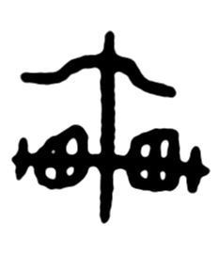
A．雷 B. 斩 C. 车
答案：C

三、文化部分

1. 在中国古代神话中，衔木填海的是 。
A. 夸父 B. 后羿 C. 精卫
答案：C

2. 中国历史上，“茶马古道”起源于 省。
A. 云南 B. 贵州 C. 广西
答案：A

3. 唐代诗人王之涣《凉州词》中有“羌笛何须怨杨柳，春风不度玉门关”的名句，其中的“玉门关”位于现在的 省。
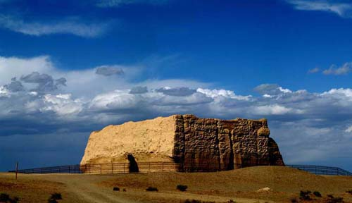
A. 甘肃 B. 山西 C. 陕西
答案：A

4. 孔子的“和而不同”与 意思最接近。
A. 同而不和 B. 同流合污 C. 求同存异
答案：C

5. “横看成岭侧成峰，远近高低各不同”表达的是 。
A. 立场不同，看法不同
B. 爬山要尽量爬到高处
C. 做事要不怕困难
答案：A

6. 陆游的名句“零落成泥碾作尘，只有香如故”中描绘的是 。
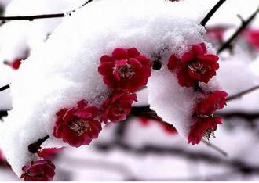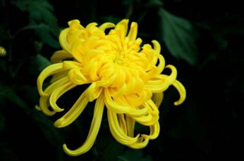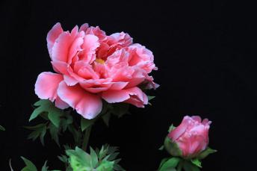
A. 梅花 B. 菊花 C. 牡丹
答案：A

7. 王维《渭城曲》中“劝君更尽一杯酒”的下一句是 。
A. “客舍青青柳色新”
B. “西出阳关无故人”
C. “何处相逢非故人”
答案：B

8. 中国名画《洛神赋图》的作者是东晋的 。
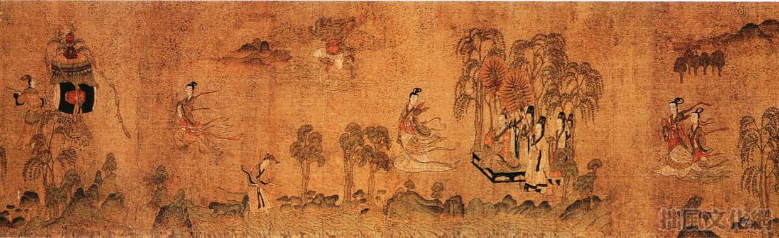
A. 阎立本 B. 曹植 C. 顾恺之
答案：C

9. 在中国古典著名小说《三国演义》中，刘备 请出诸葛亮帮助自己。
A. 草船借箭 B. 三顾茅庐 C. 桃园结义
答案：B

10. 中国现代文学史上的第一部白话小说是 。
A. 《狂人日记》 B. 《骆驼祥子》 C. 《红楼梦》
答案：A

11. 下列不属于“海上丝绸之路”主要港口的是 。
A. 泉州 B. 宁波 C. 上海
答案：C

12.“陆上丝绸之路”没有经过中国的 省。
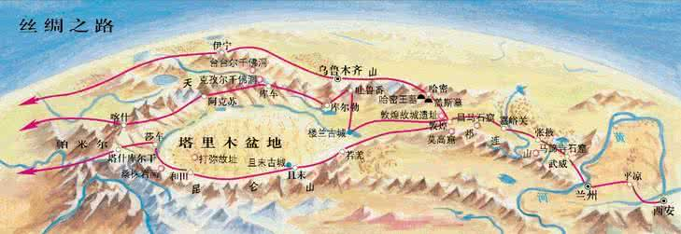
A. 新疆 B. 陕西 C. 山西
答案：C

13. 在中国被称为“天下第一关”的是 。
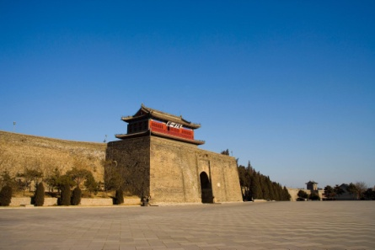
A. 函谷关 B. 玉门关 C. 山海关
答案：C

14. 在中国，被誉为“千年帝都、牡丹花城”的是 。
A. 成都 B. 杭州 C. 洛阳
答案：C

15. 《雷雨》是一部中国现代 。
A. 话剧 B. 诗歌 C. 小说
答案：A

16. 中国当代著名科幻小说《三体》于2015年被评为“雨果奖”最佳长篇小说。它的作者是 。
A. 郝景芳 B. 刘慈欣 C. 刘宇昆
答案：B

17. 下面三个菜，属于闽菜的是 。
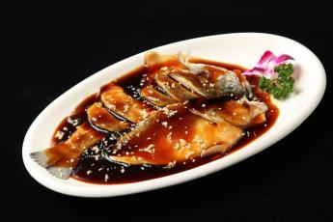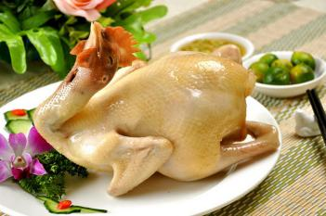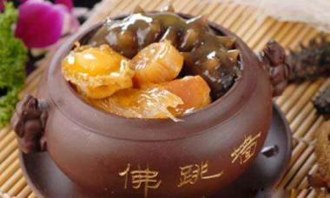
A. 西湖醋鱼 B. 文昌鸡 C. 佛跳墙
答案：C

18. 中国人历来把传说中的炎帝和 作为自己的祖先，所以中华民族也称“炎黄子孙”。
A. 皇帝 B. 黄帝 C. 秦始皇
答案:B

19.“驴打滚”是一种 。
A. 小吃 B. 动作 C. 动物
答案：A

20. 抗日战争时期， 、清华大学和南开大学共同在昆明组建成为国立西南联合大学。
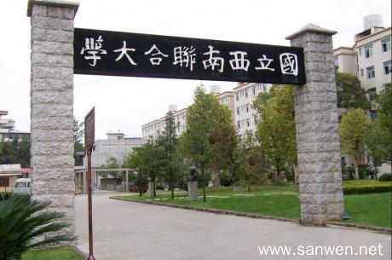
A. 北京大学 B. 南京大学 C. 中山大学
答案：A

21. 是一种刚柔相济的中国传统拳术，以中国传统哲学中的太极、阴阳理念为核心思想。
A. 五禽戏 B. 八卦掌 C. 太极拳
答案：C

22. 在中国古典著名小说《红楼梦》中， 是个多愁善感、聪明伶俐的女孩子，她写了一首很美的诗《葬花吟》。
A. 薛宝钗 B. 林黛玉 C. 贾宝玉
答案：B

23. 中国当代著名诗歌《雨巷》：“撑着油纸伞，独自/彷徨在悠长，悠长/又寂寥的雨巷，/我希望逢着/一个丁香一样的/结着愁怨的姑娘……”的作者是 。
A. 戴望舒 B. 顾城 C. 舒婷
答案：A

24. 下列图片中，古筝是 。
A.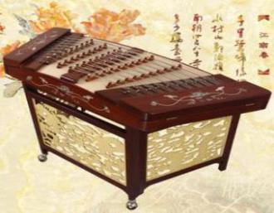 B.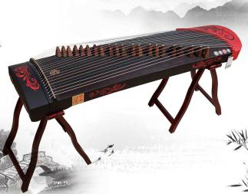 C.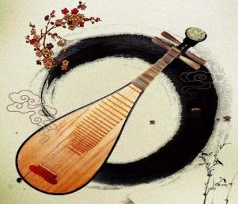
答案：B

25. 战国时期，人们把天然磁石做成一个勺子，放在光滑的铜盘上，这是最早的指南工具，称为“ ”。
A. 司南 B. 指南针 C. 罗盘
答案：A

26. 中国二十四节气中代表一年中最热的节气是 。
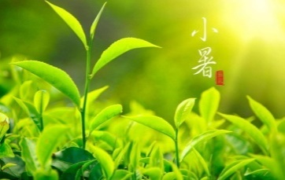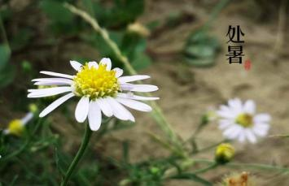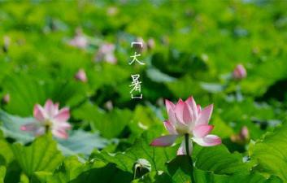
A. 小暑 B. 处暑 C. 大暑
答案：C

27. 子曰：“学而时习之，不亦说乎？有朋自远方来，不亦乐乎？”
这句话中的“子”指的是 。
A．孔子 B. 老子 C. 孟子
答案：A

28.第一位获诺贝尔文学奖的中国作家是 。
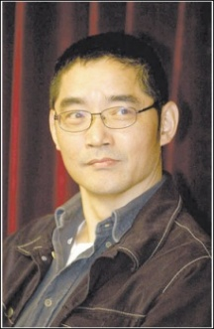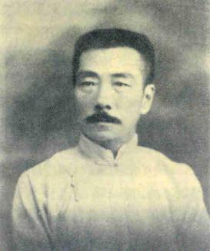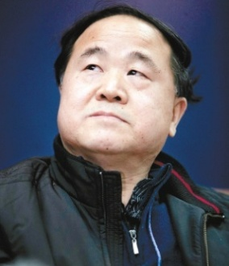
A. 苏童 B. 鲁迅 C. 莫言
答案：C

29. 在《西游记》中，大闹天宫的是 。
A. 沙和尚 B. 孙悟空 C.猪八戒
答案：B

30. 中国古代男子见面时，要互相行礼，行礼的方式是 。
A. 拥抱 B. 拱手 C. 握手
答案：B

31. 中国著名的私家园林留园位于中国 市。
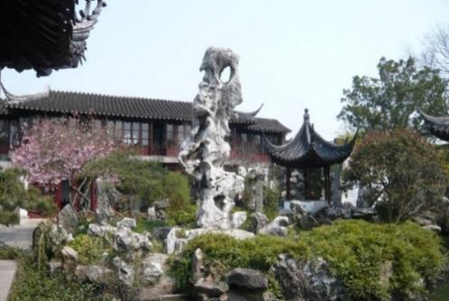
A. 杭州 B. 上海 C. 苏州
答案：C

32. 下列剧种中，历史最悠久的剧种是 。
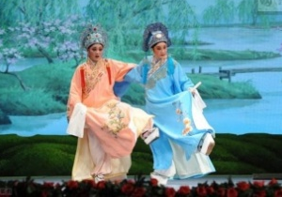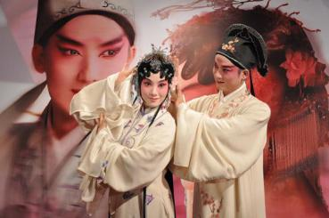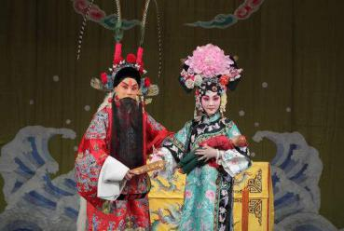
A. 越剧 B. 昆曲 C. 京剧
答案：B

33. 下面三种字体中，诞生时间最晚的是 。
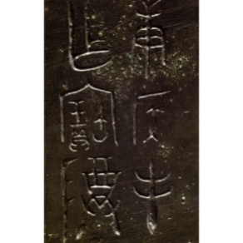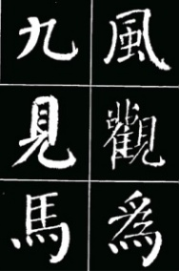
A. 金文 B. 楷书 C. 篆书
答案：B

34. 中医给人看病时，通常需要给病人把脉。把脉属于中医“四诊法”之中的 。
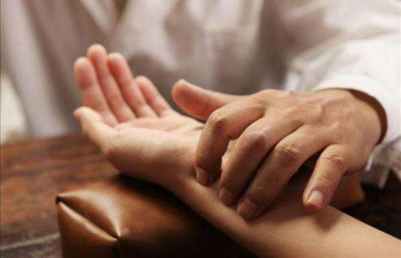
A. 望 B. 闻 C. 切
答案：C

35. 下图表现的是中国民间传统艺术 。
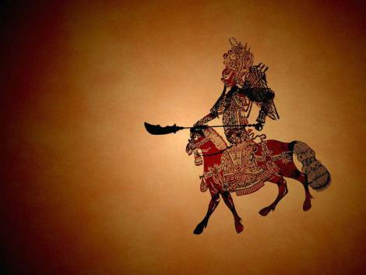
A. 捏糖人 B. 剪窗花 C. 皮影戏
答案：C

36. 传说端午节是为纪念 而形成的节日。
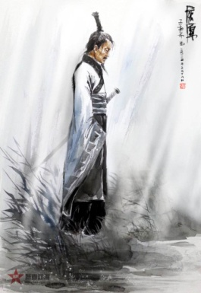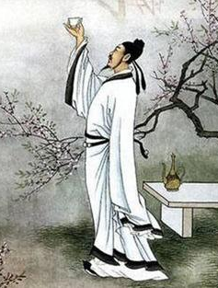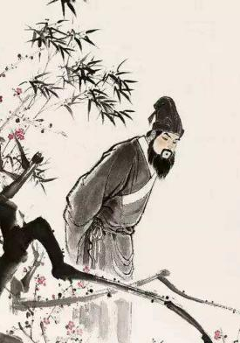
A. 屈原 B. 李白 C. 苏轼
答案：A

37. 我们在很多中国传统年画中都会看到“ ”，它代表生活富足，每年都有很多余粮和财富。
A. 龙 B. 鱼 C. 乌龟
答案：B

38. 尊老敬老是中华民族的传统美德，中国有一个传统节日叫“ ”，又称“敬老节”。
A. 清明节 B. 重阳节 C. 端午节
答案: B

39. 中国人分别的时候常常会用诗句“ ”来表达友谊不受时空的限制。虽然彼此分开了，但心依然在一起。
A．桃花潭水深千尺，不及汪伦送我情。
B．海内存知己，天涯若比邻。
C．洛阳亲友如相问，一片冰心在玉壶。
答案：B

40. 中国古代神话故事 讲的是人与灾难作斗争并最终战胜了洪水。
A. 背水一战 B. 杯水车薪 C. 大禹治水
答案：C

